- 开发环境：
Jdk版本：1.8
编码格式：UTF-8
- 文件服务器说明
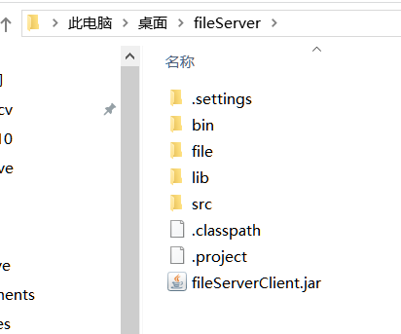
该JAR是文件服务器，一定要打开服务器，不能漏开，他有创建文件夹，上传文件和下载文件，移动文件，重命名文件，删除文件的功能

- 业务服务器说明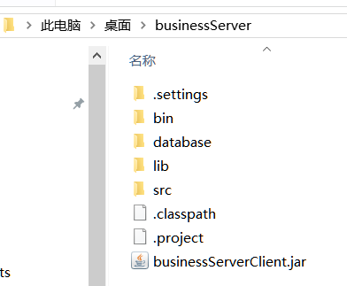

该jar包是业务服务器，提供网络端口让后台管理系统和客户端，能够连接，处理后台端和客户端的操作。

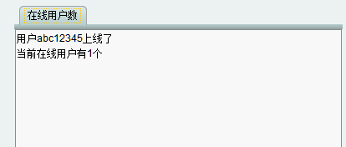这边不仅显示在线数还显示用户上传和下载的操作
并且实现跟文件服务器的通信交互

四、后台管理系统说明
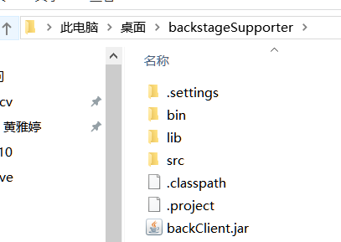
后台管理系统账号是：admin123
密码是：admin123
但是我都已经做了默认保存账号密码了。
这是后台管理系统的包，由于里面不小心存在其他JAR包，虽然其他JAR包已经被我隐藏，如果测试电脑显示隐藏文件，请麻烦不显示
在后台端可以对用户禁用，启用。由于时间关系没有做到用户在线的话，禁用和启用状态立即生效，只能等用户重新上线才能够生效。
查询功能都是模糊搜索，不是精准搜索
五、网盘端说明
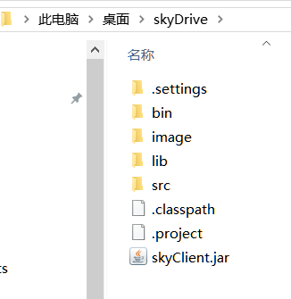
该jar包是客户端，实现网盘功能。
注册方面：密码长度限制最少要6位数
登录方面：账号被禁用的提示，账号密码错误提示，验证码错误提示，重复登录提示
这四个都可以点击搜索网盘的不同类型文件。
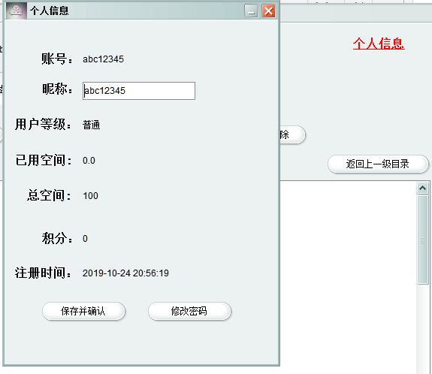点击个人信息可以跳出个人信息框，同时点击修改密码可以进行修改。
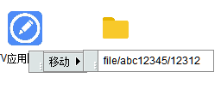 右键弹
出菜单要点击到文件的右键才有效，文件夹是没办法右键的。
在上传和下载过程中，请麻烦用大文件，至少要100MB的做测试，要不然，没办法很明显的知道是否能多线程，多用户并发上传或者下载
用户等级，根据上传文件一次，积分+1，当达到4分升级为银牌用户，
当达到7分，为金牌用户。
有一点要说明下，在实现秒传功能的情况下，用户的积分是不会有加分的。
秒传功能就是文件服务存在类似文件名和大小文件服务器能够后台操作。

